MEHRZWECKTÜR "DW 62-2" "TECKENTRUP XL" (DF)

Teckentrup Door Solutions

Eigenschaften

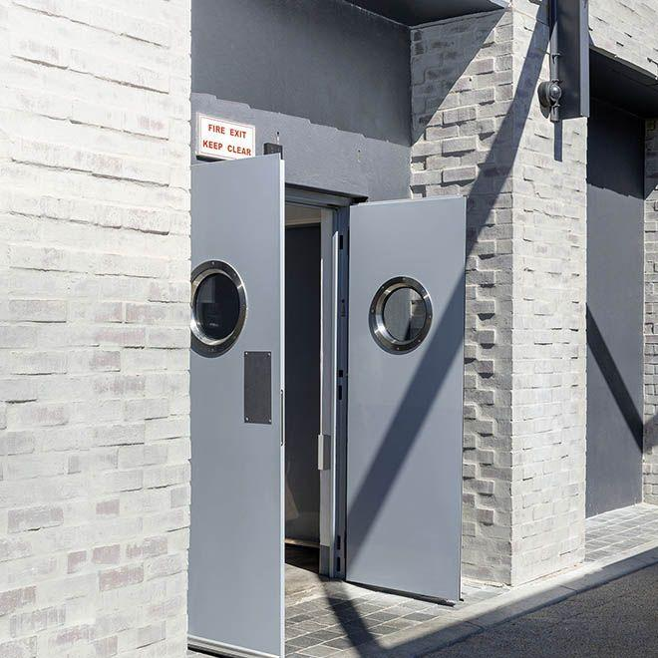

Farbton

hellgrau

Oberfläche

grundiert, pulverbeschichtet, verzinkt

Öffnungsart

Drehflügel

Werkstoff

Edelstahl, Stahl

bewertetes Schalldämm-Maß Rw, R (dB)

38,00

Breite (mm)

1.375,00 - 1.500,00

Höhe (mm)

3.001,00 - 3.500,00

Drehpunkt

links, rechts

Werkstoff Profil, Rahmen

Edelstahl, Stahl

Anzahl Flügel

2,00

U-Wert (W/(m²K))

1,20

Falzausführung

Dickfalz

Wahlweise Oberblende

ja

Wahlweise Verglasung

ja